2020学年11月家长助教
童年的回忆，有游戏、有儿歌、有绘画、有故事！等孩子们长大了，回忆童年，最难忘的是什么呢？当然就是爸妈到课堂和我们一起讲故事，一起做手工，一起做游戏...为了更好搭建家园沟通的桥梁，金碧湾幼儿园开展“爸妈进课堂，家长助教”系列活动。
家长利用走进课堂，录制视频、制作PPT等方式给孩子带来精彩的活动，有准备手工活动的，有准备故事分享的，孩子在手工活动中培养动手操作的能力，在故事中学会保护自己，学会分享，从而体验到故事中带来的乐趣。

小一班
小一班邀请了钰佳妈妈和亦言妈妈过来参加
钰佳妈妈带来了绘本故事《巴士到站啦》
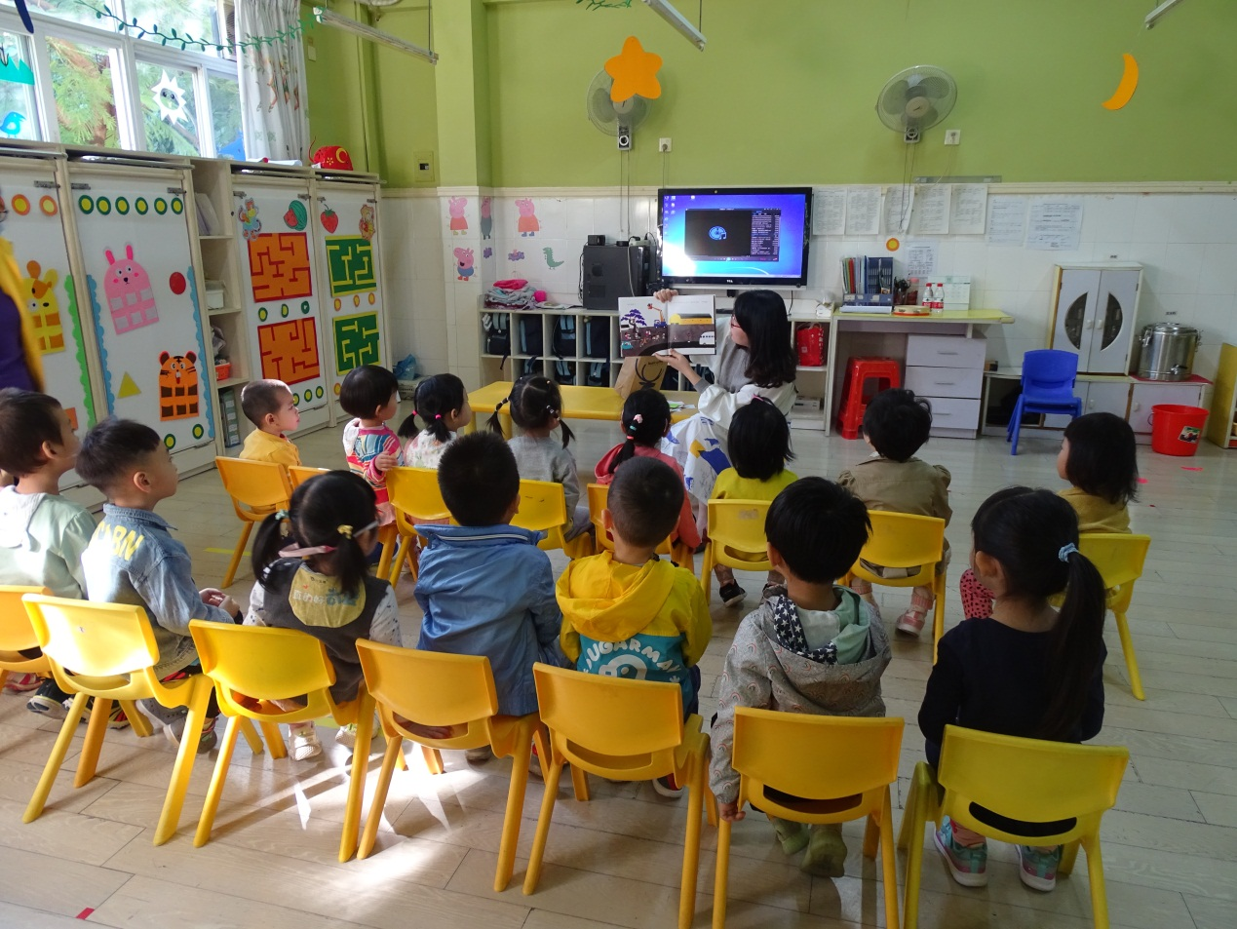
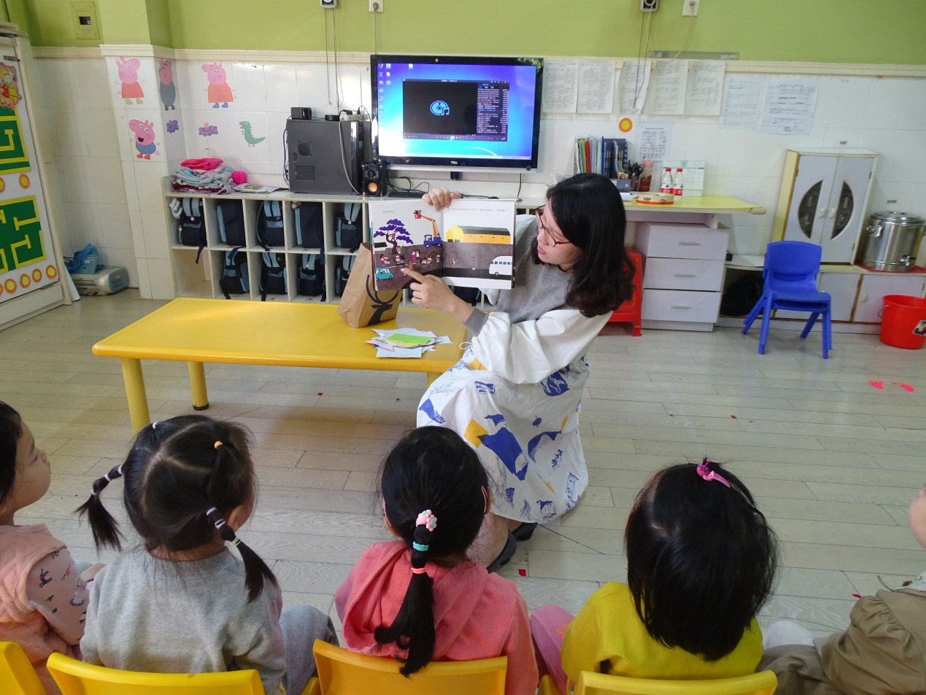
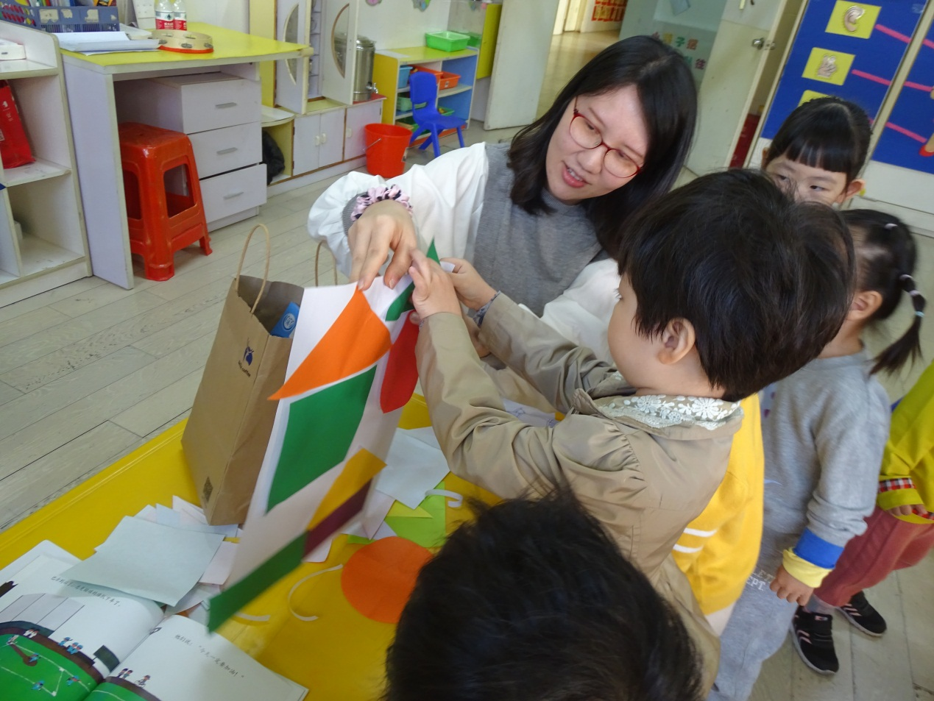
亦言妈妈带来绘本故事《保护牙齿》

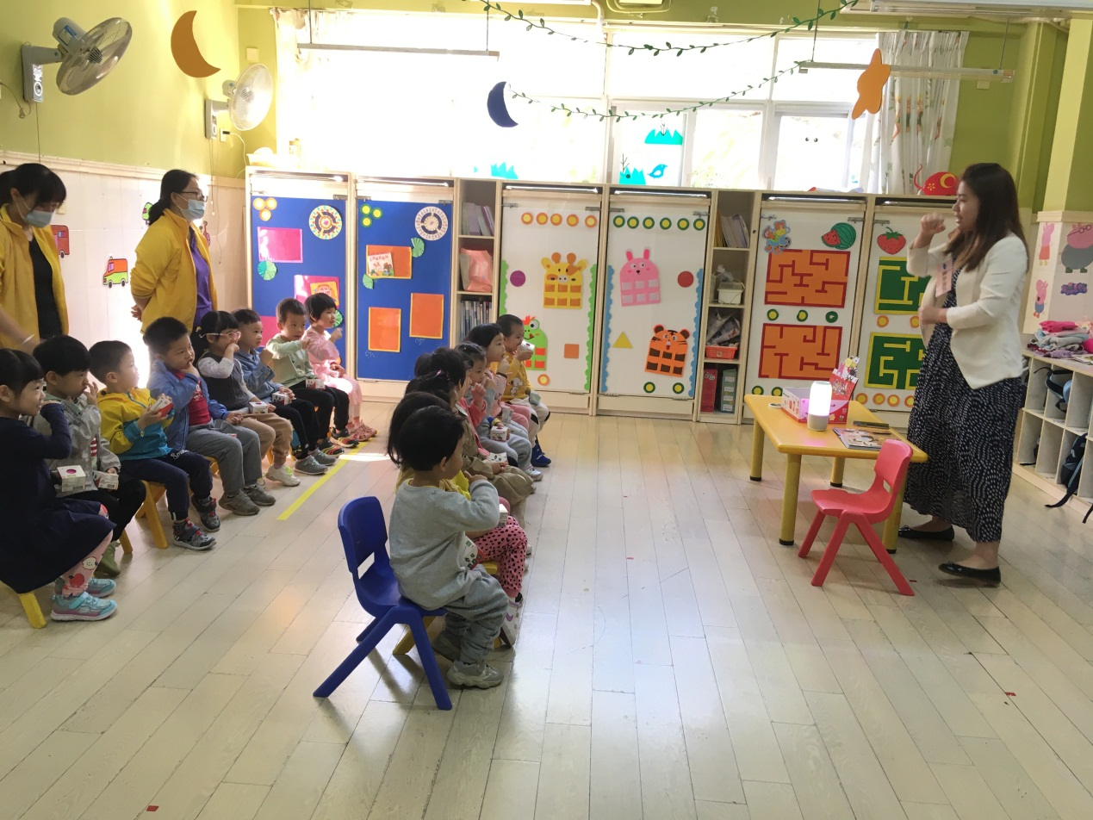
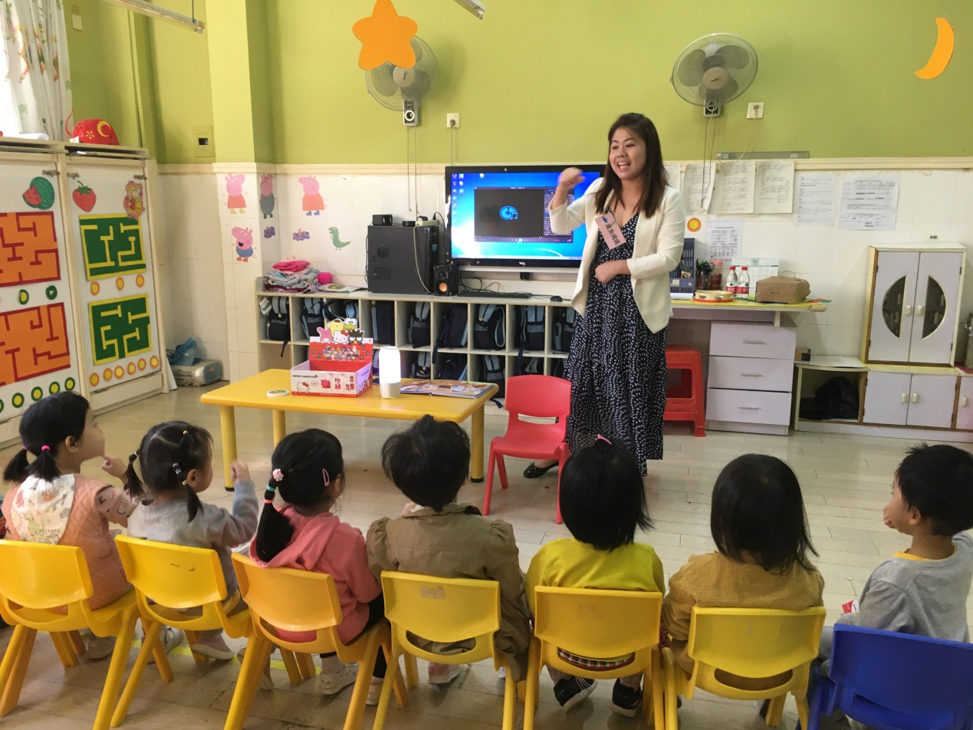
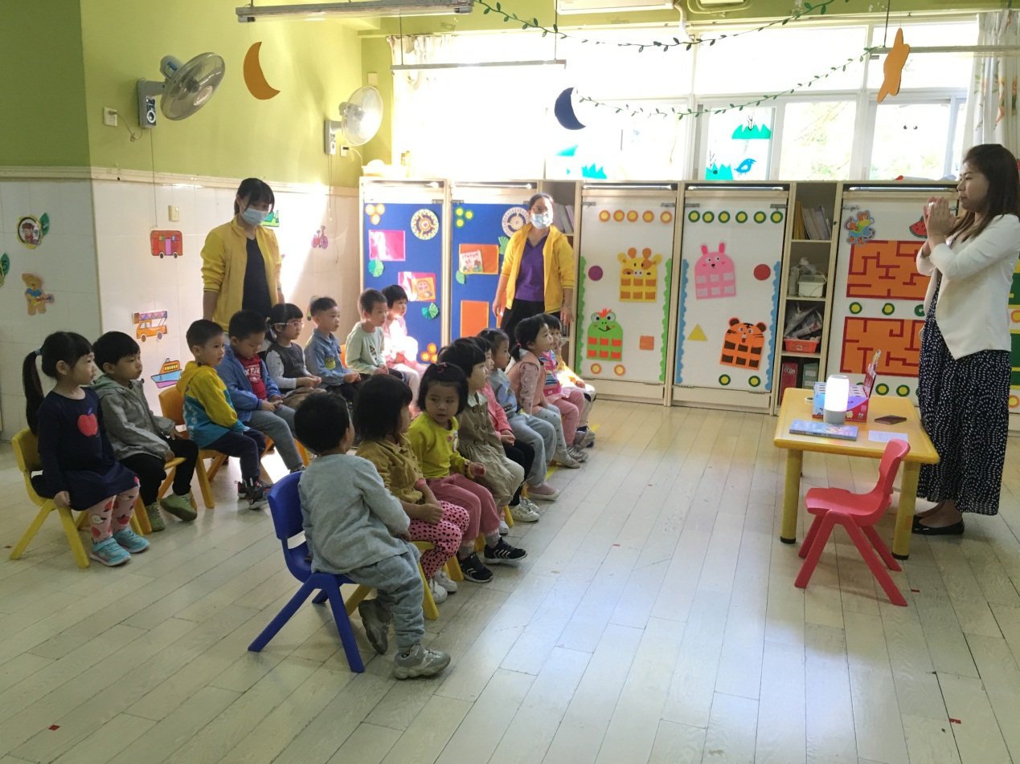

小二班
小二班邀请了俊博妈妈过来参加
俊博妈妈带来了美术课程《奇妙棒棒糖》
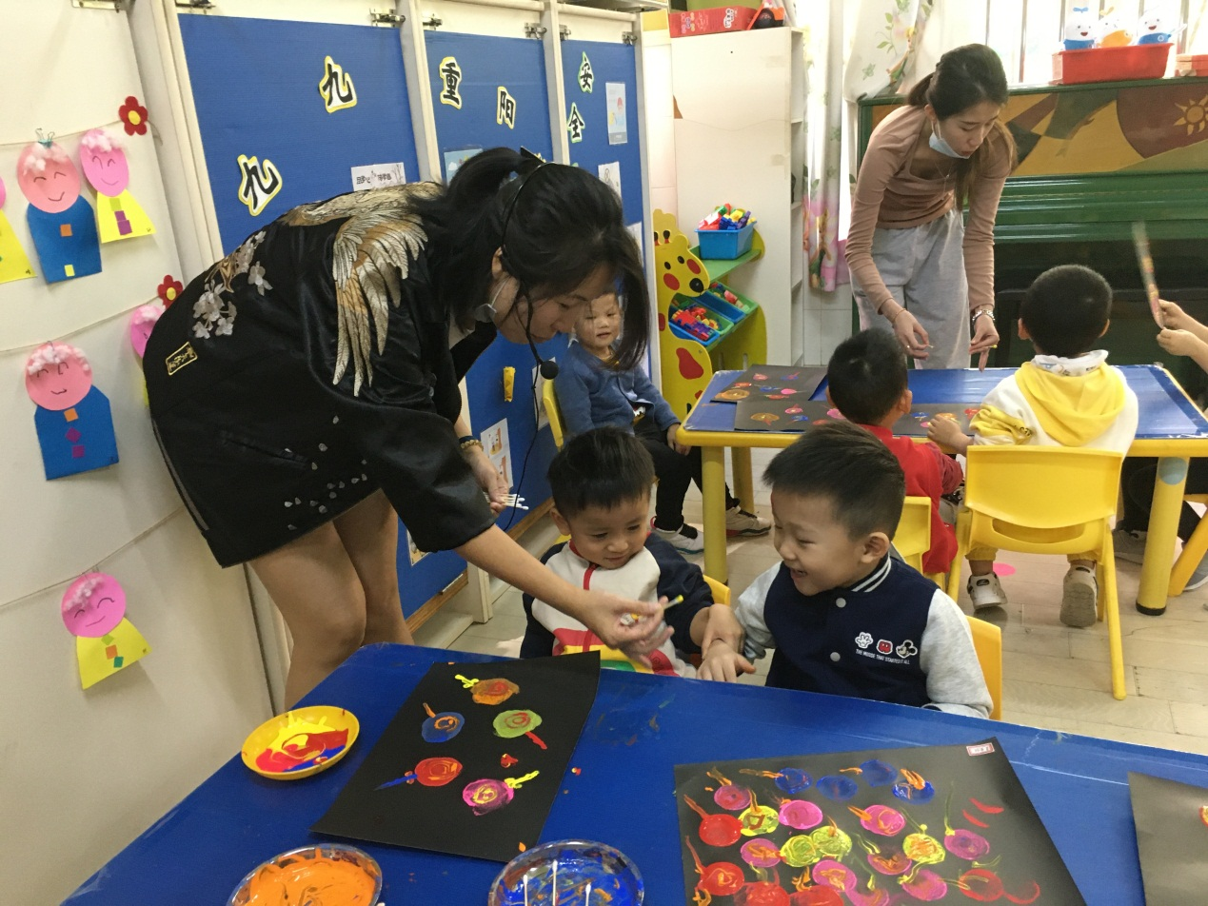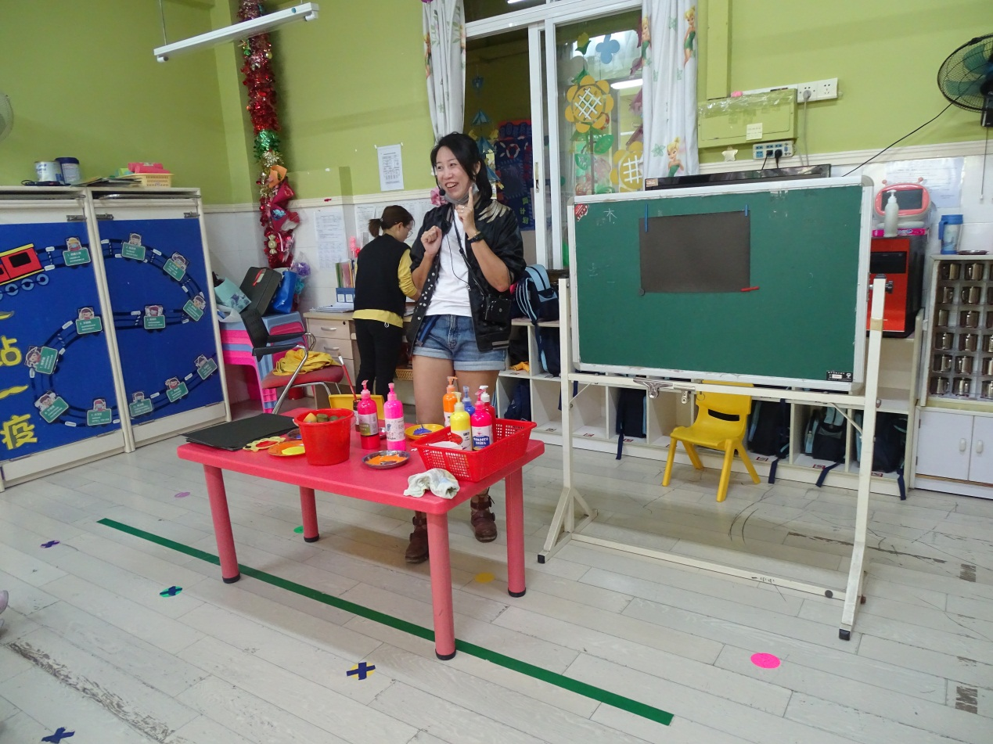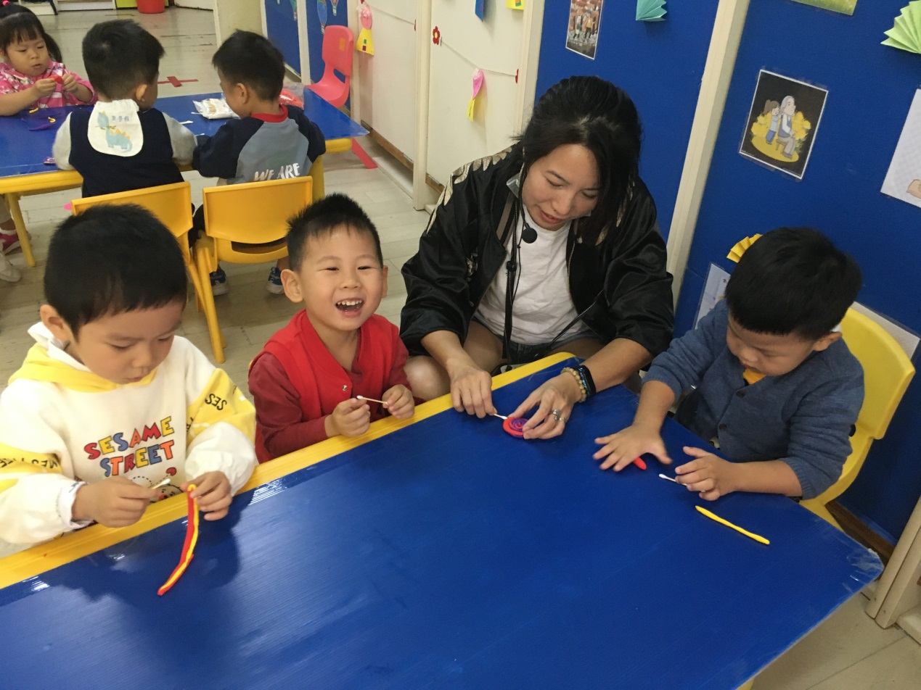

小三班
小三班邀请了嘉芮爸爸潘奕言妈妈过来参加
嘉芮爸爸带来《大米的由来》
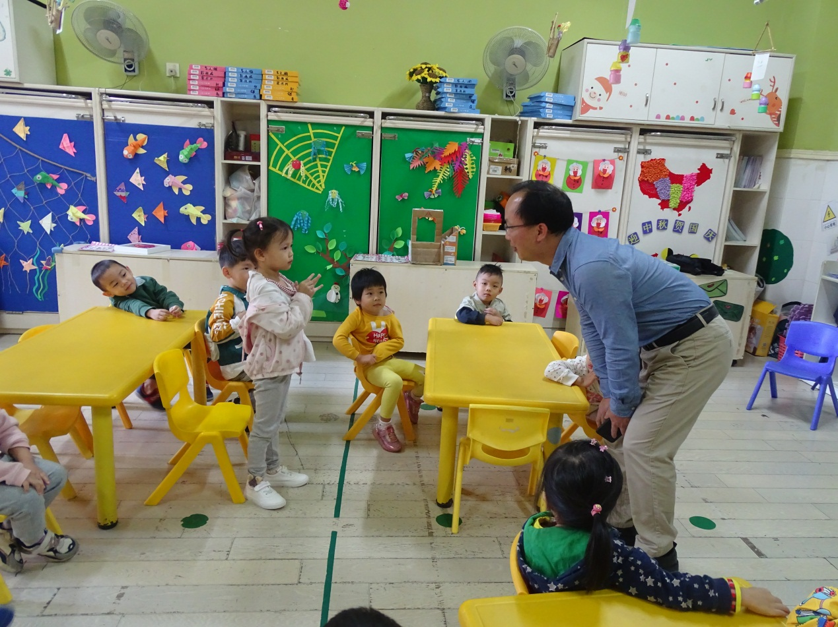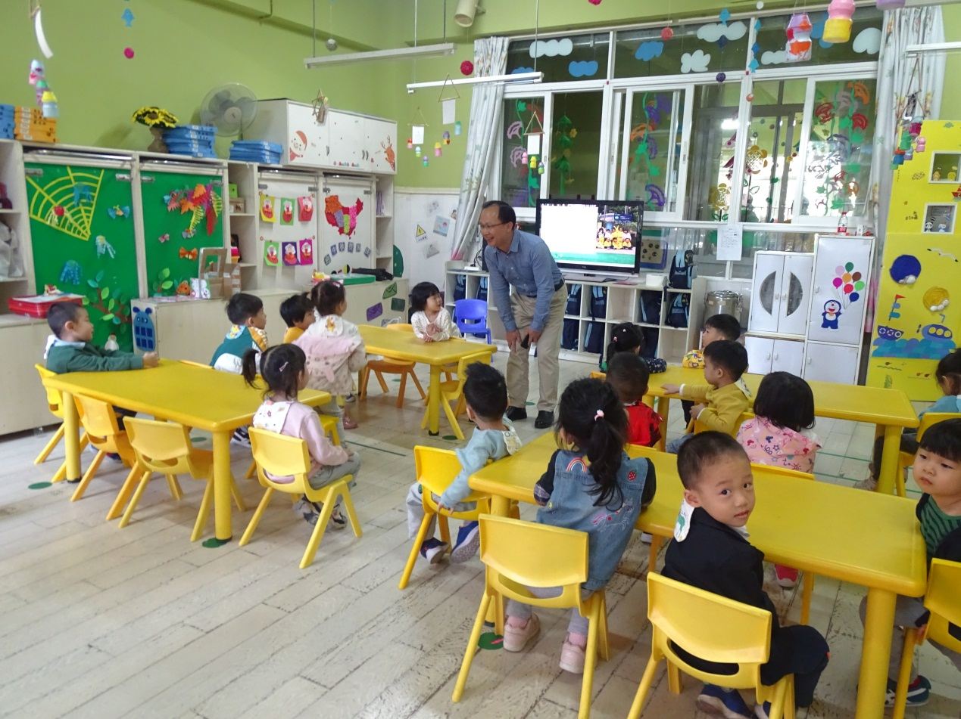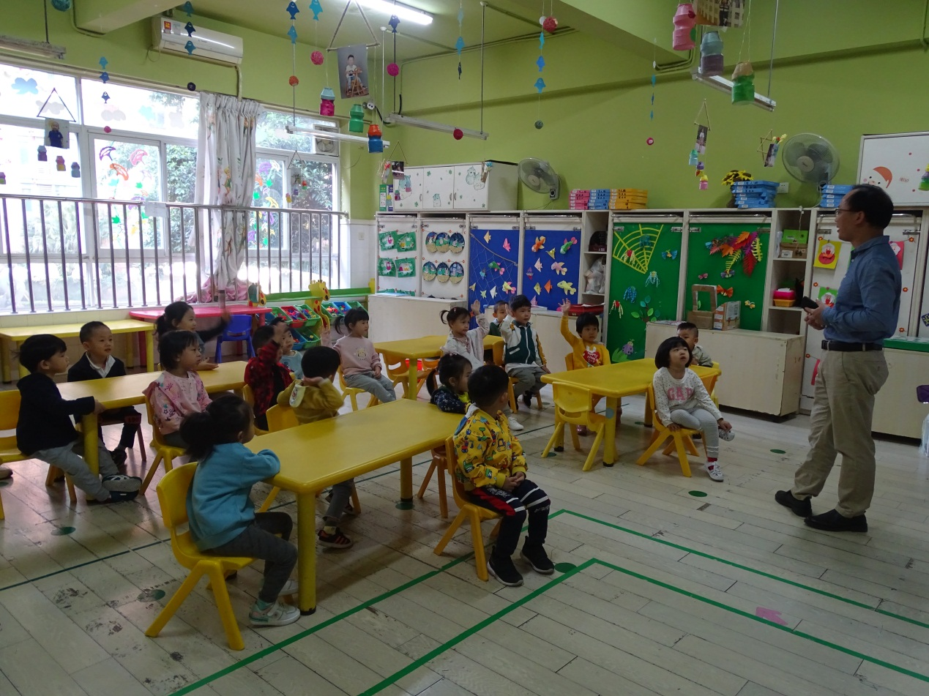

潘奕言妈妈带来了美术活动《小猪佩奇》
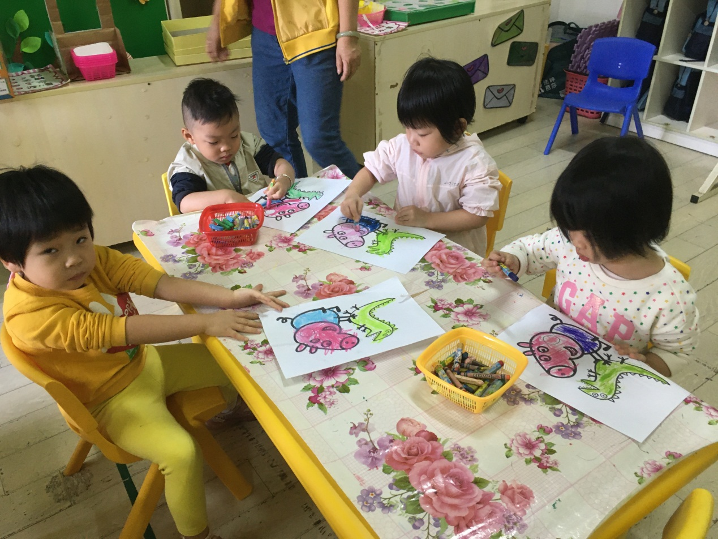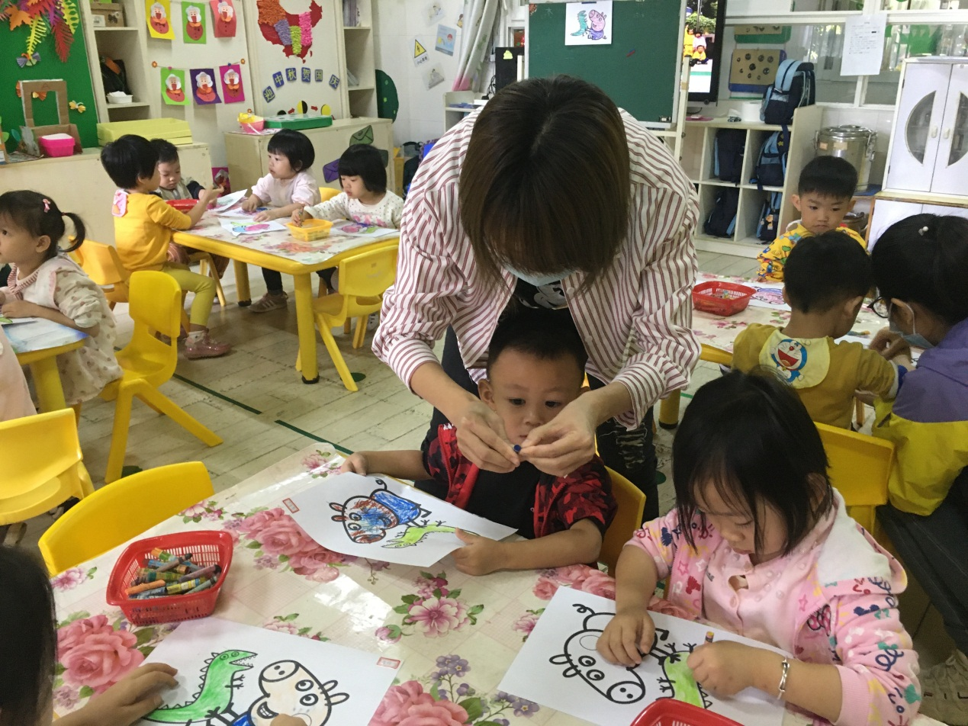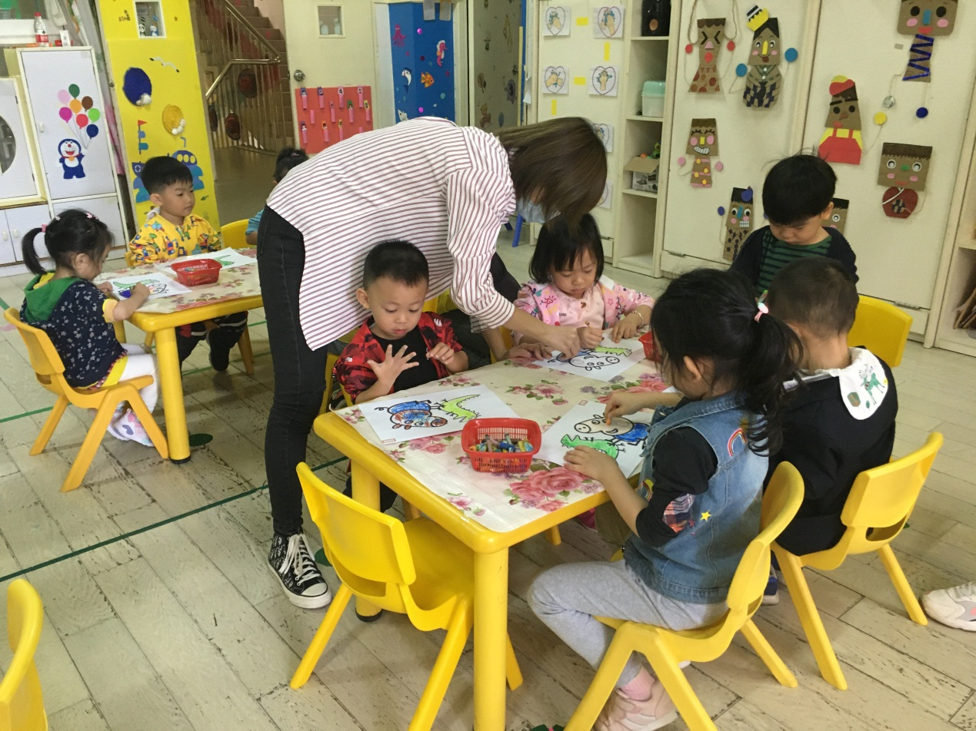

中一班
中一班邀请了瑷希爸爸和大顺爸爸过来参加
瑷希爸爸带来科学实验《伯努利原理》
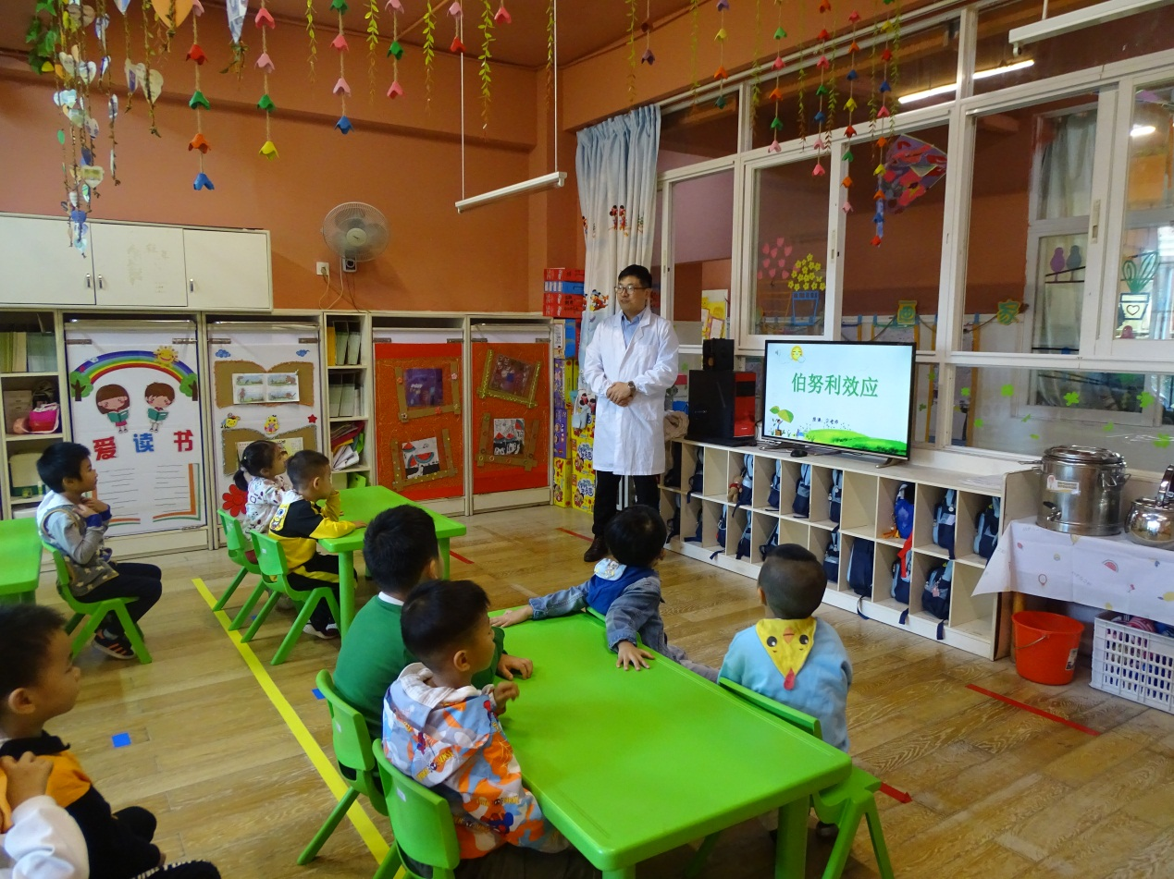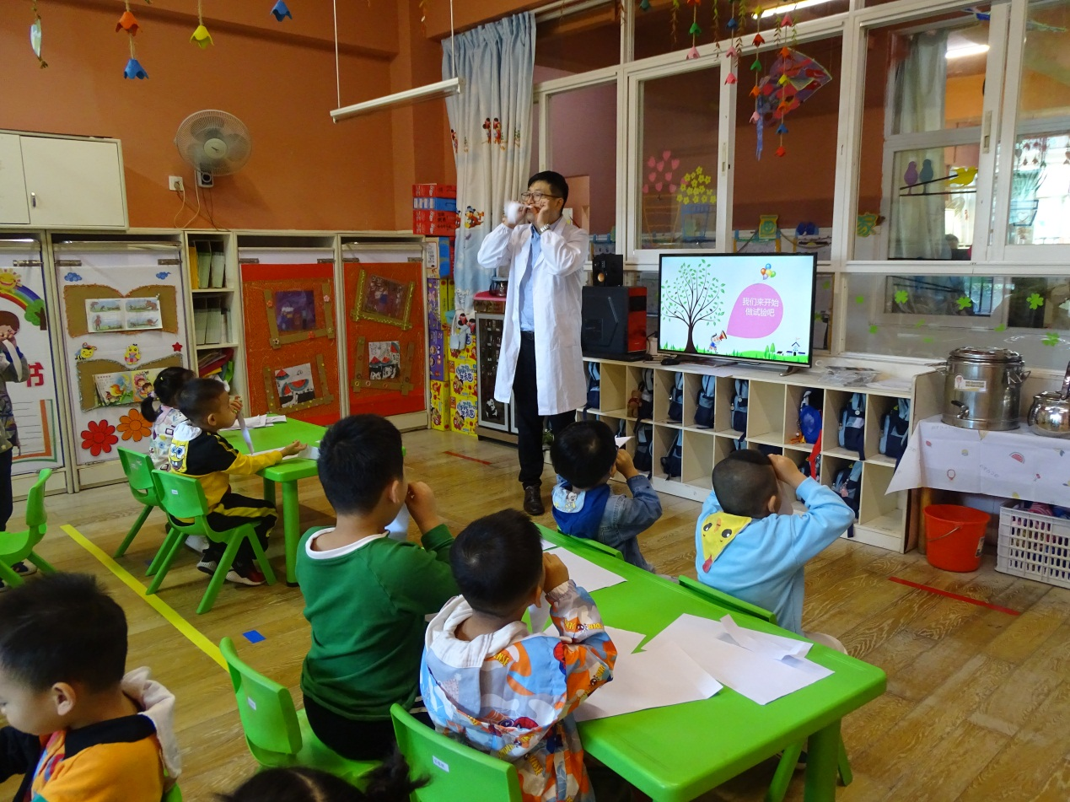

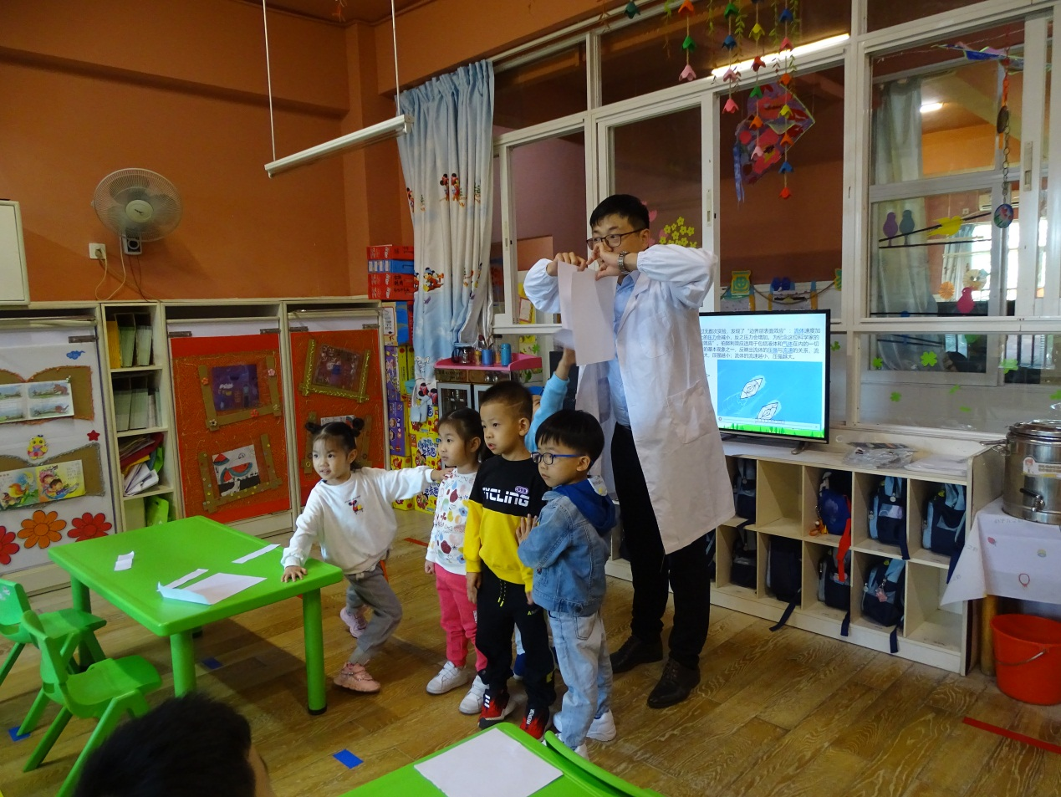

大顺爸爸带来科学实验《会吹气球的瓶子》
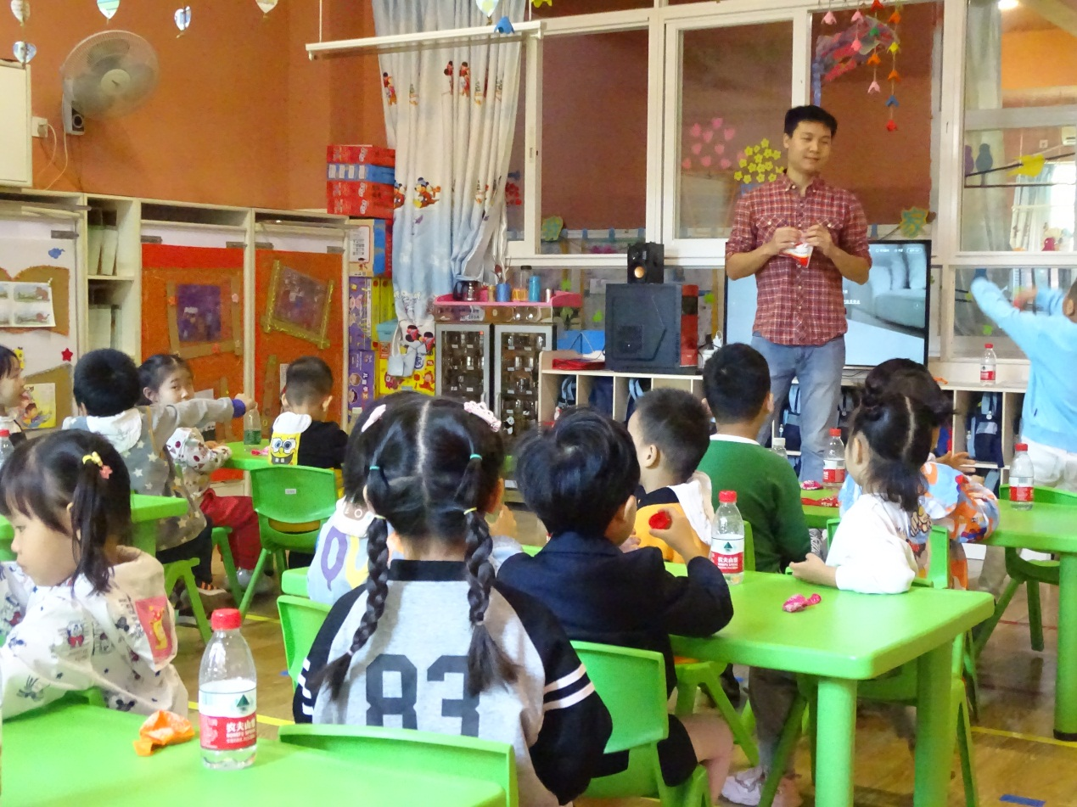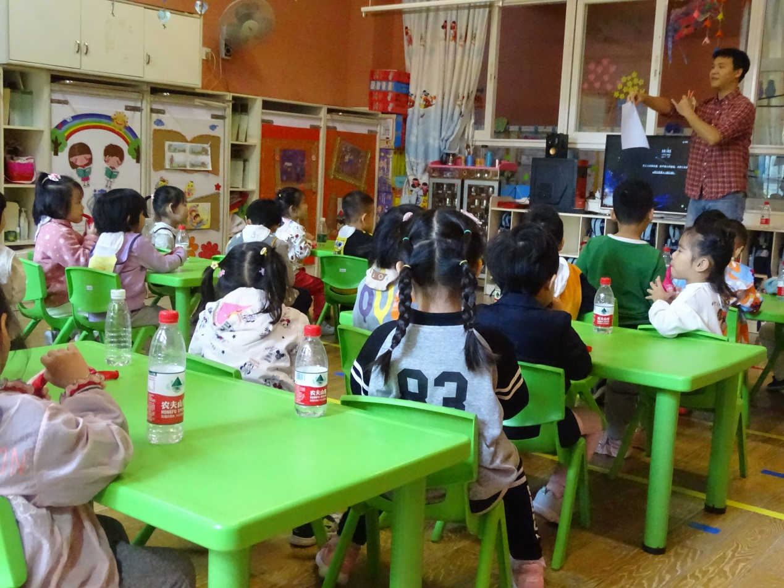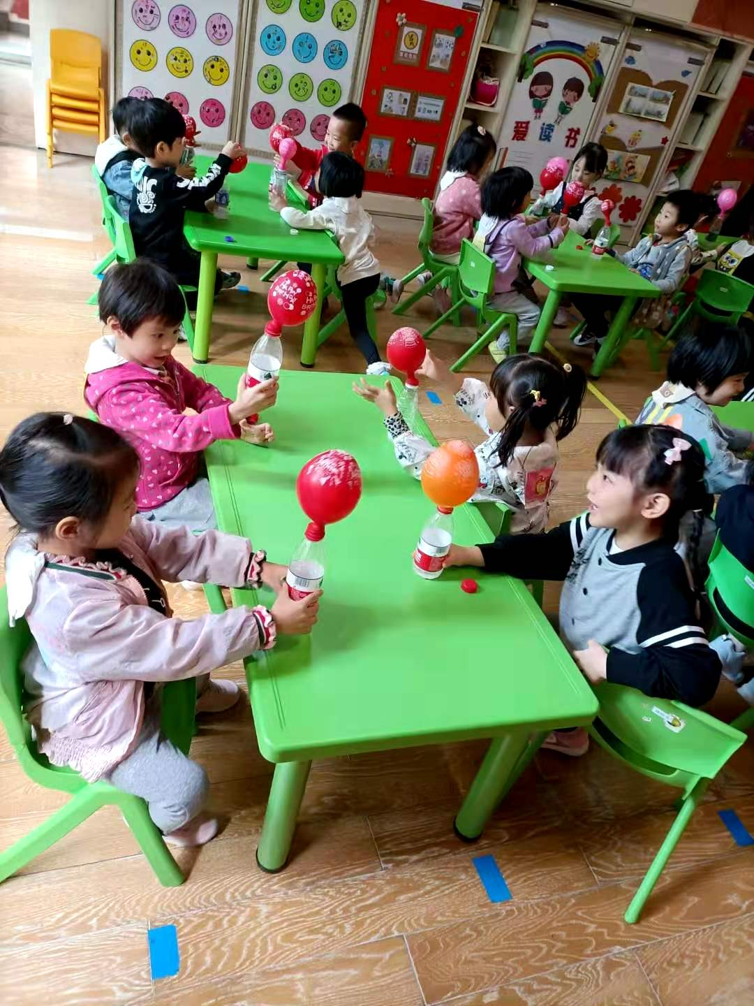

中二班
中二班邀请了子浩姨妈和煦迪爸爸参加活动
子浩姨妈带来体育游戏《老鹰捉小鸡》
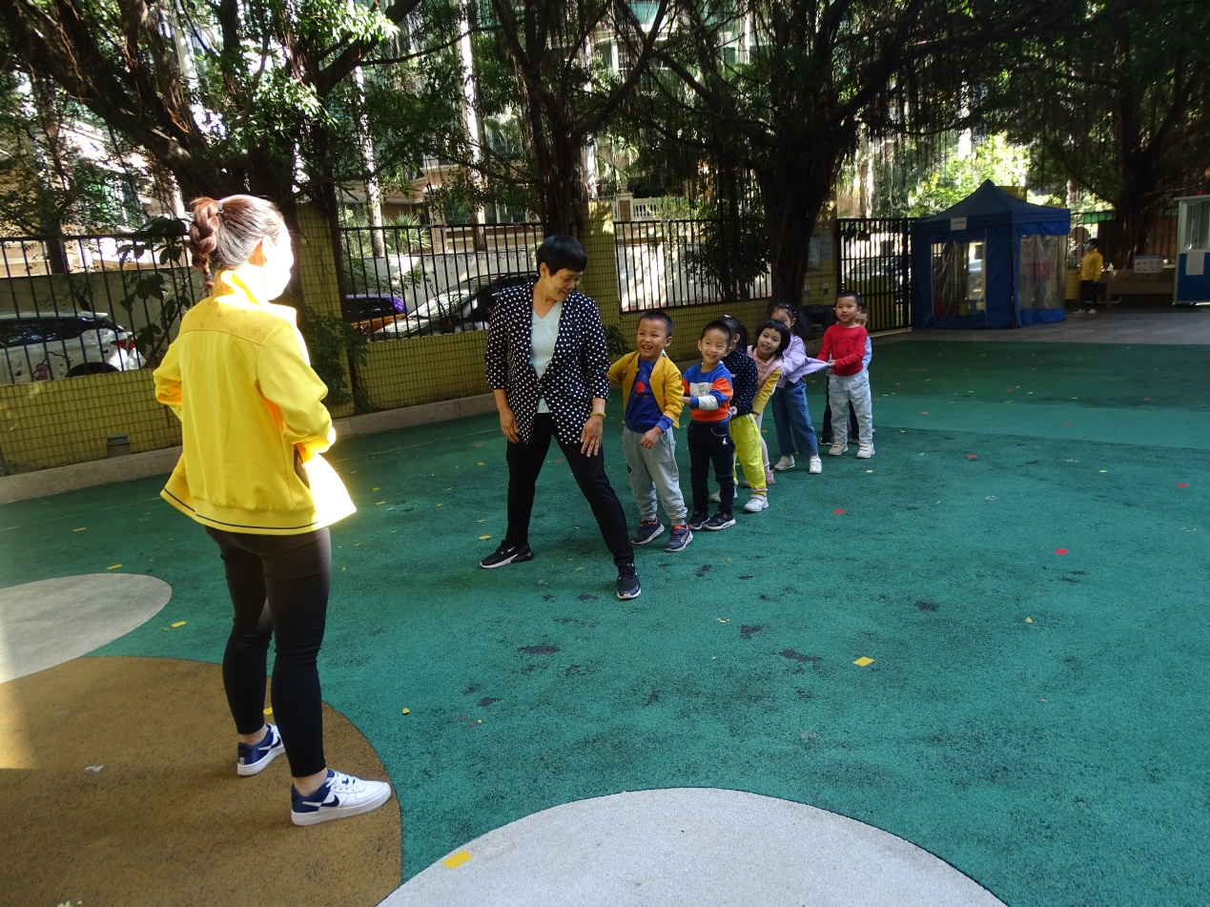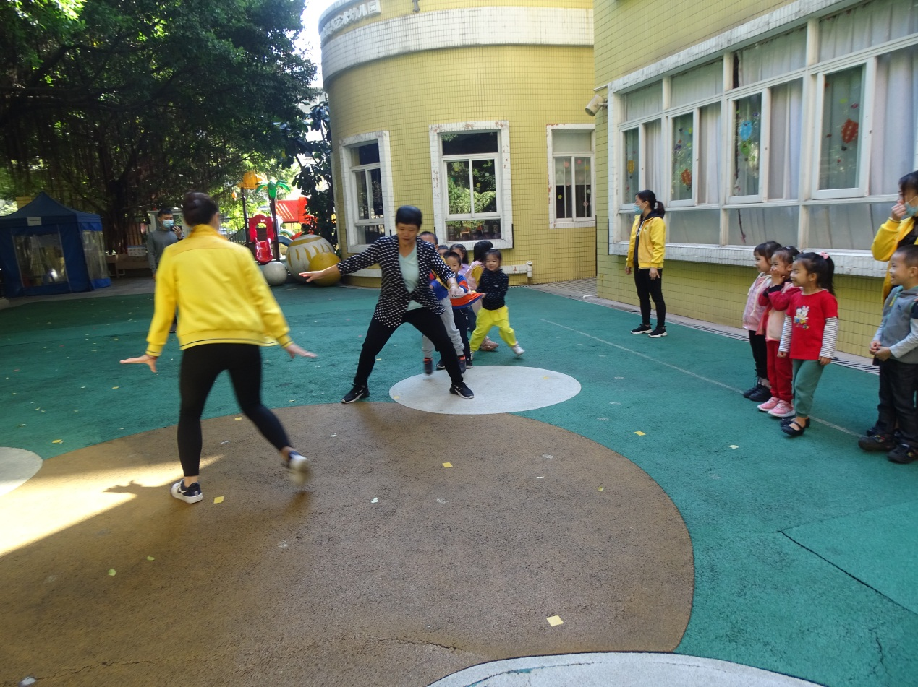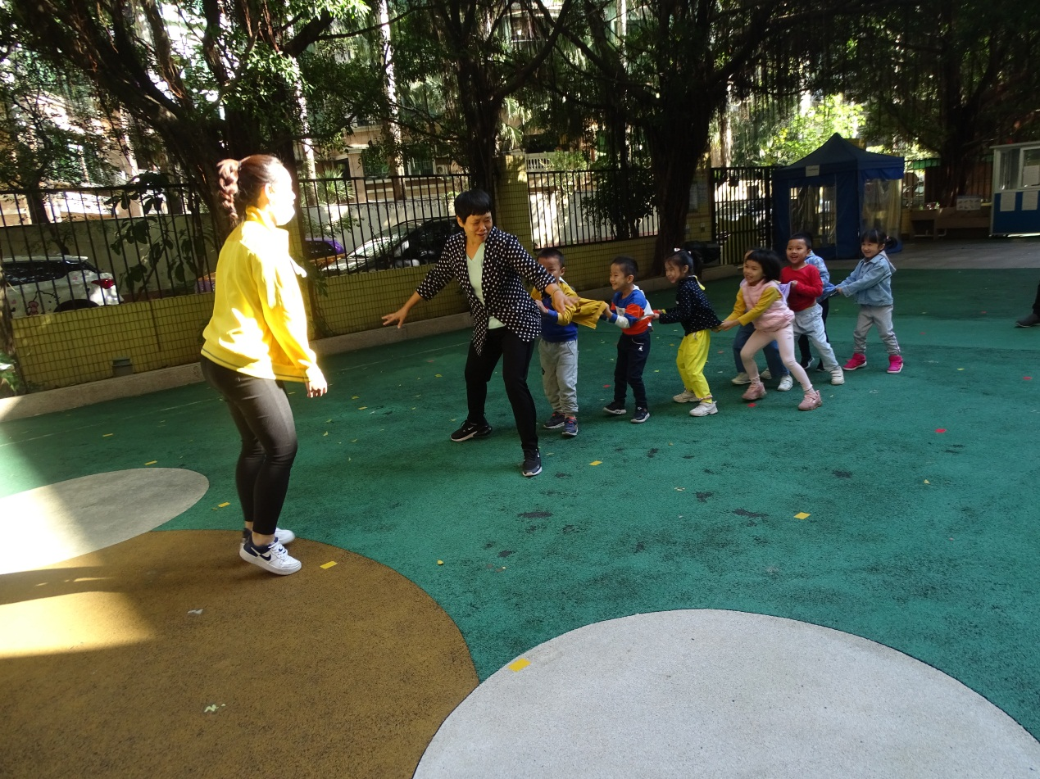

煦迪爸爸带来了思维活动《社会职业认知》
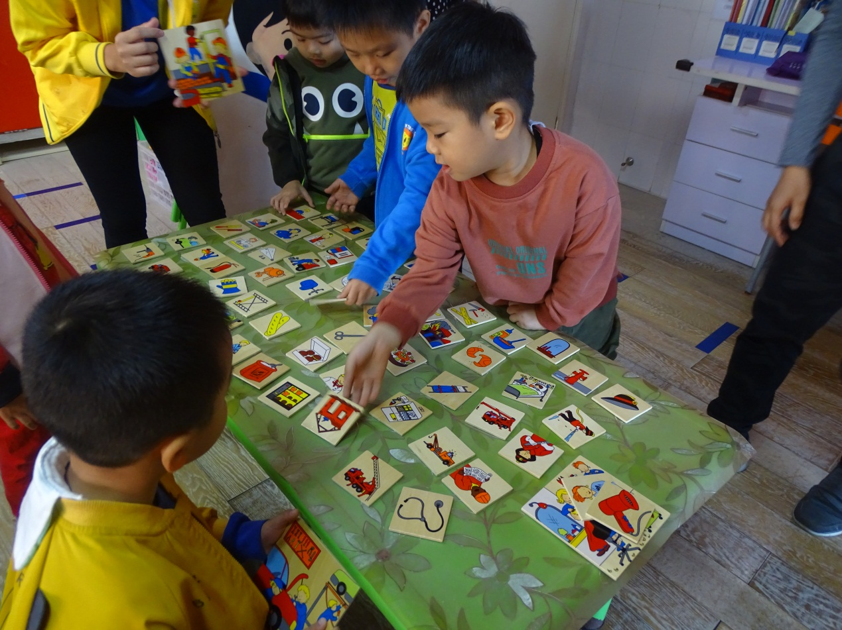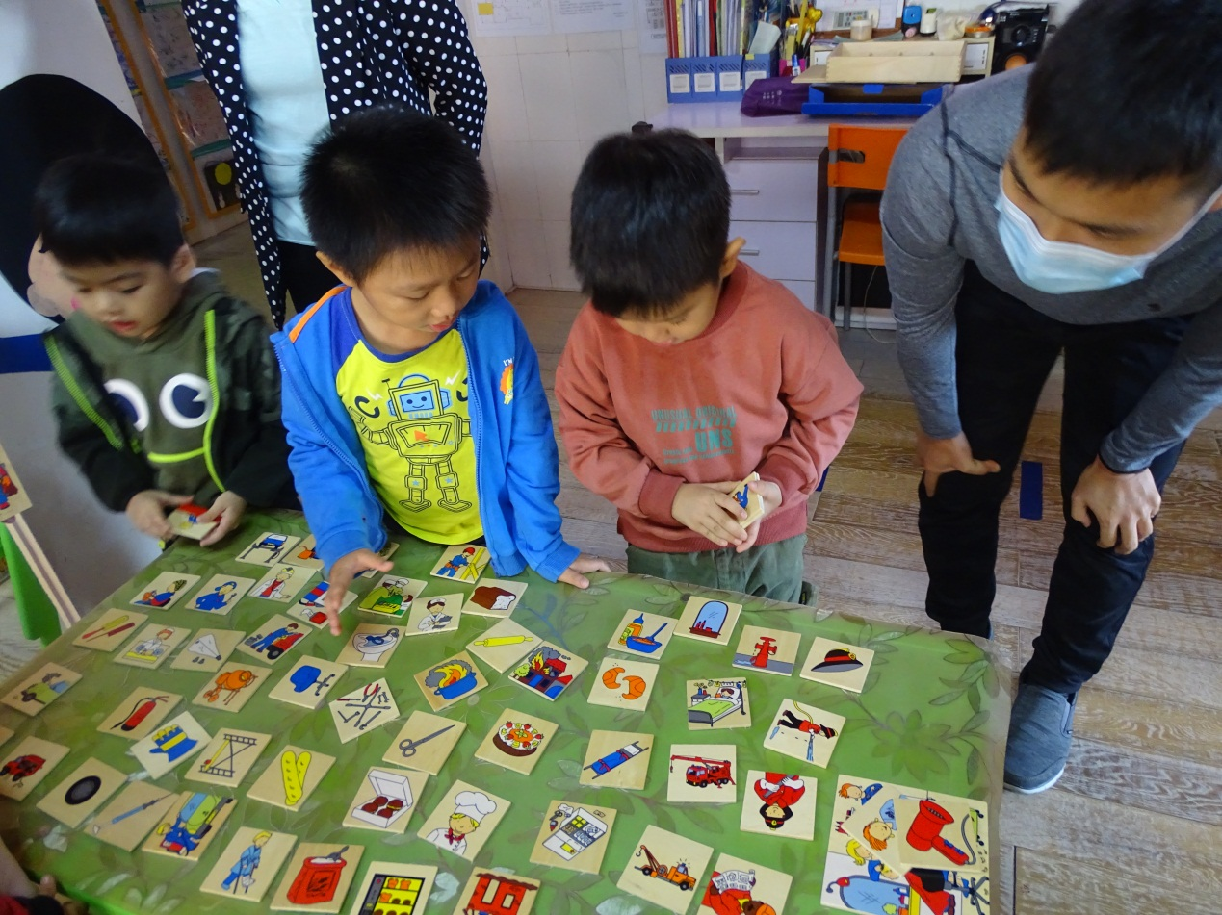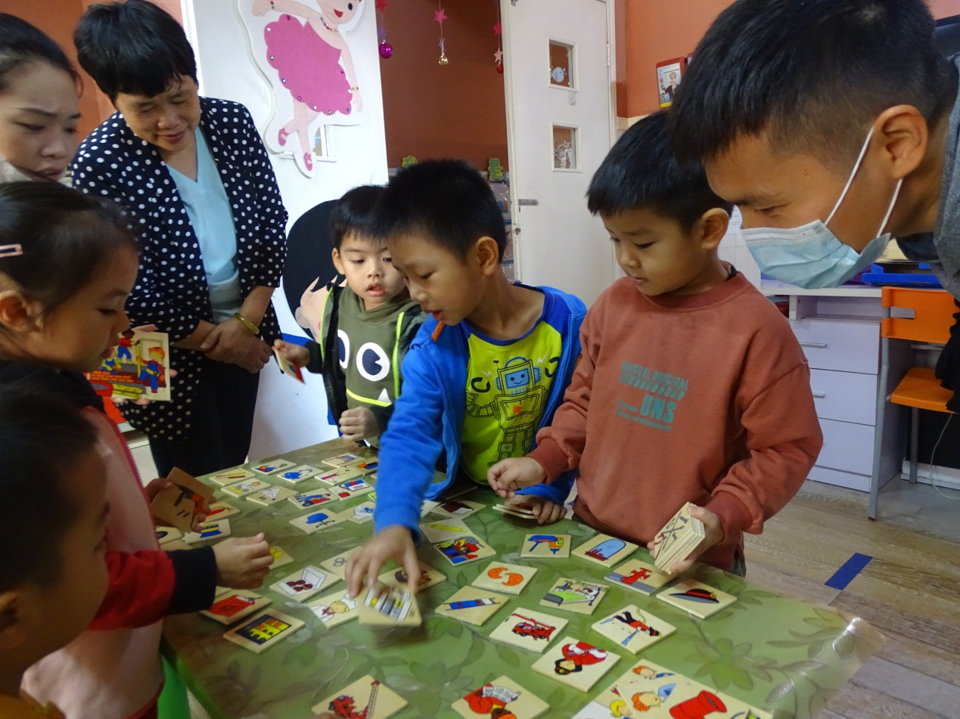

大一班
大一班邀请了泊霖妈妈和睿恩爸爸参加活动
泊霖妈妈带来了美术手工《童话面具》
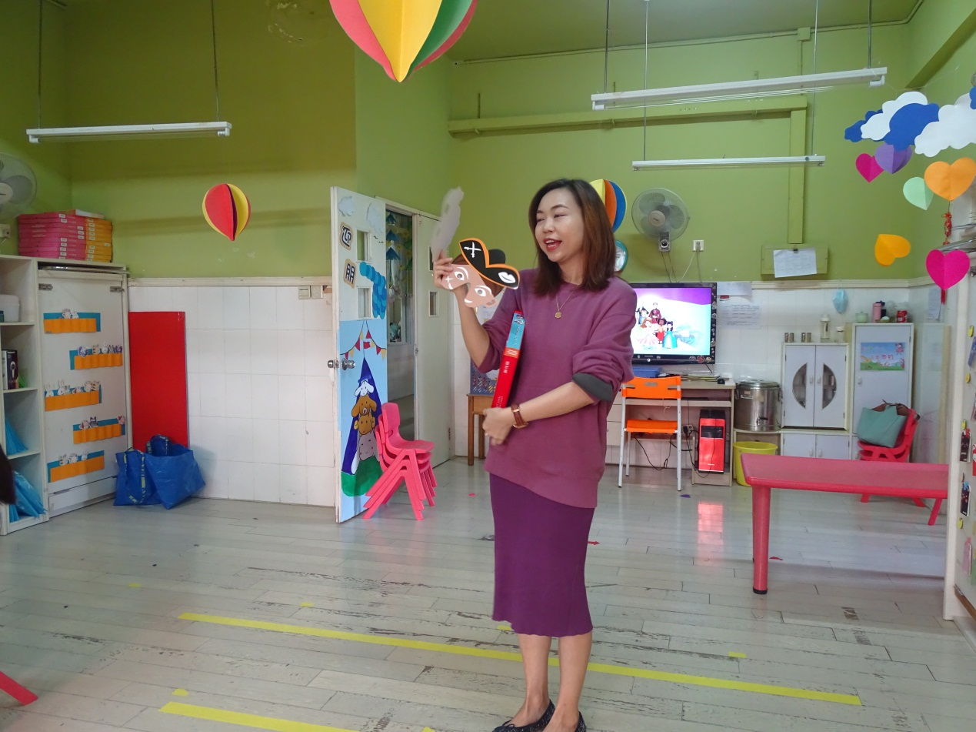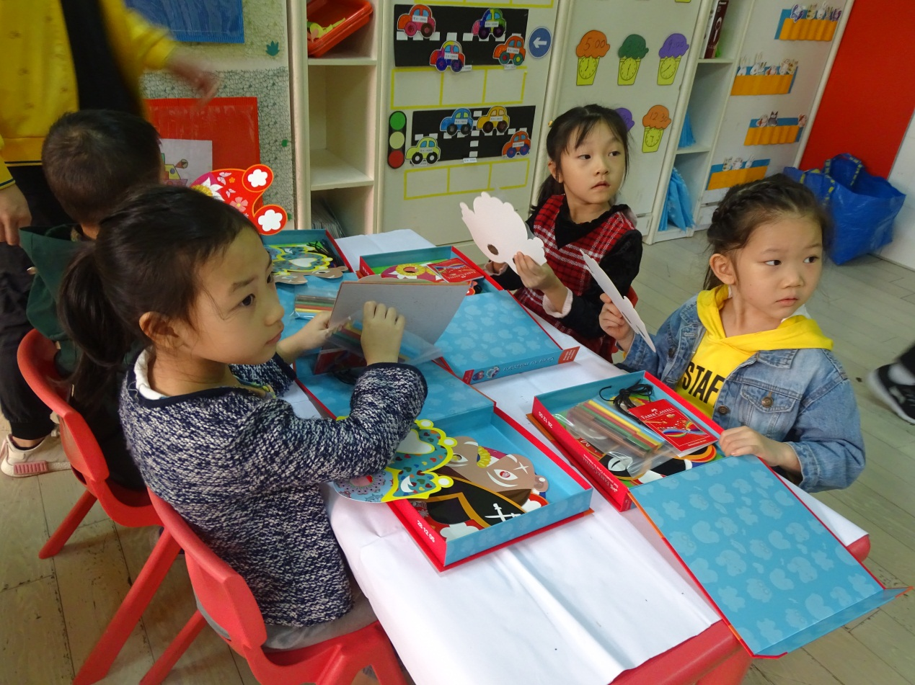
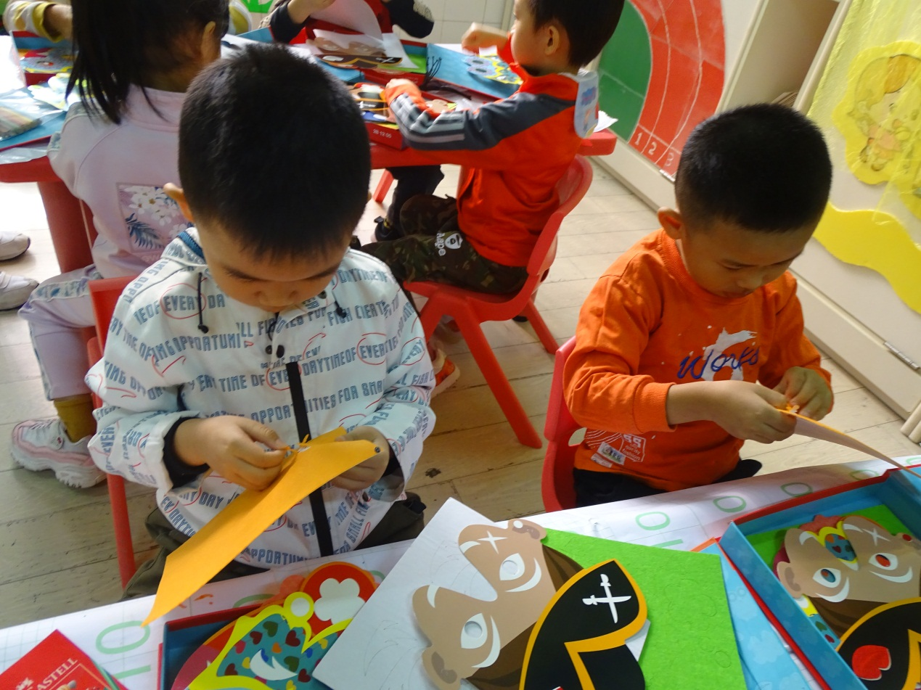

睿恩爸爸带来了体育活动《篮球世界》
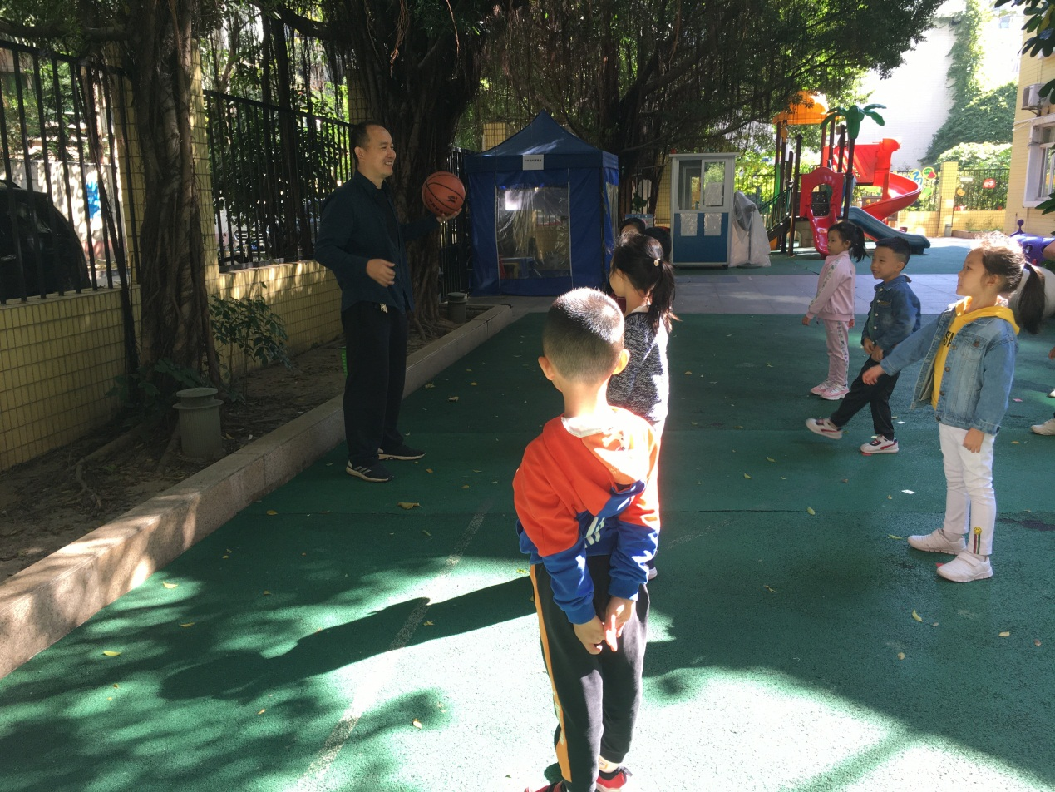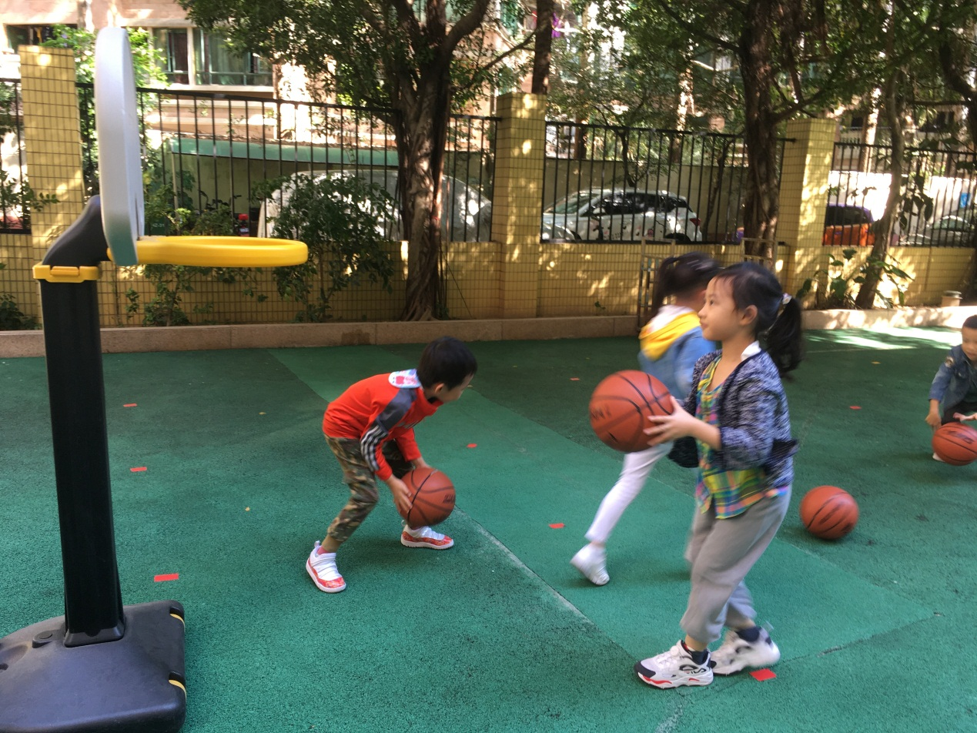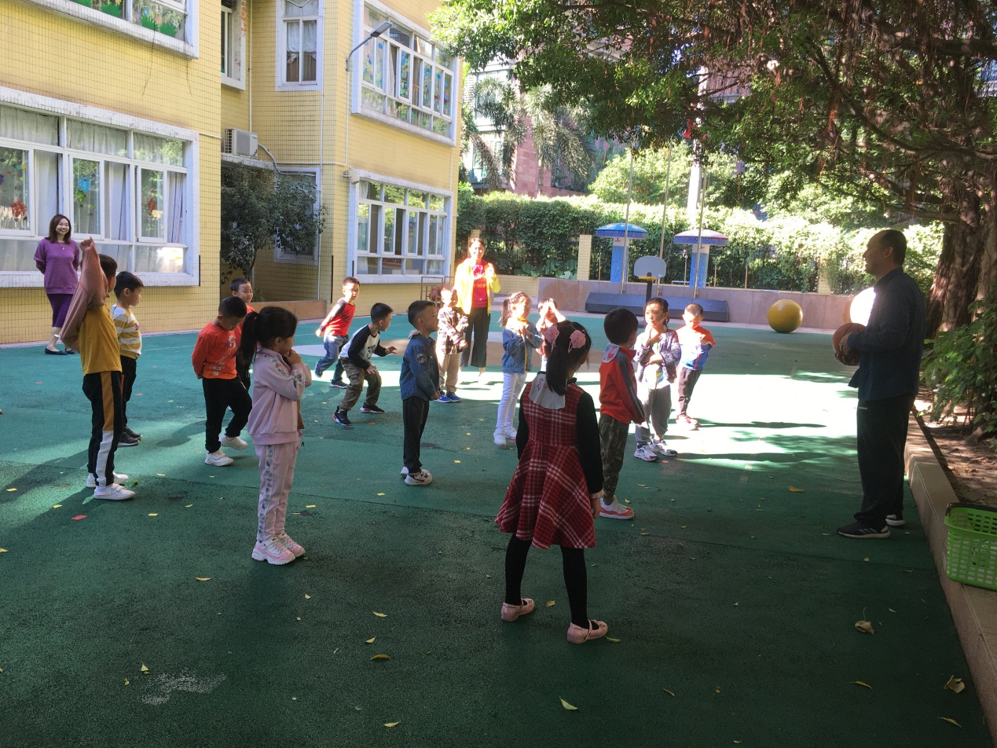

大二班
大二班邀请了芮羽妈妈和盈盈妈妈参加活动
芮羽妈妈带来手工活动《我的手表》
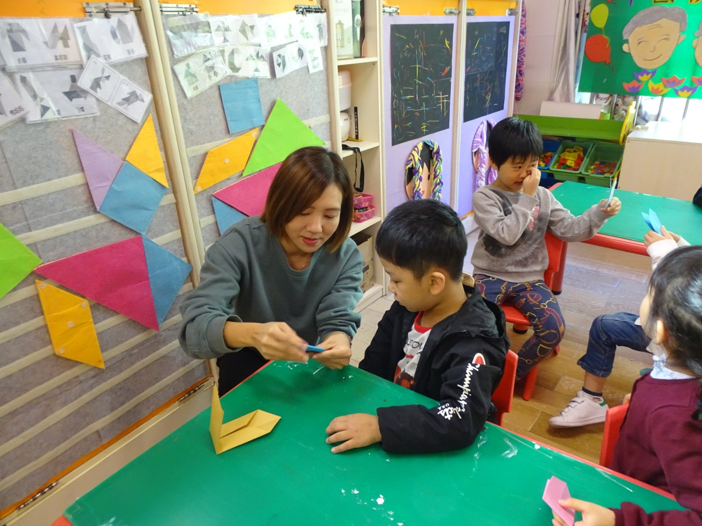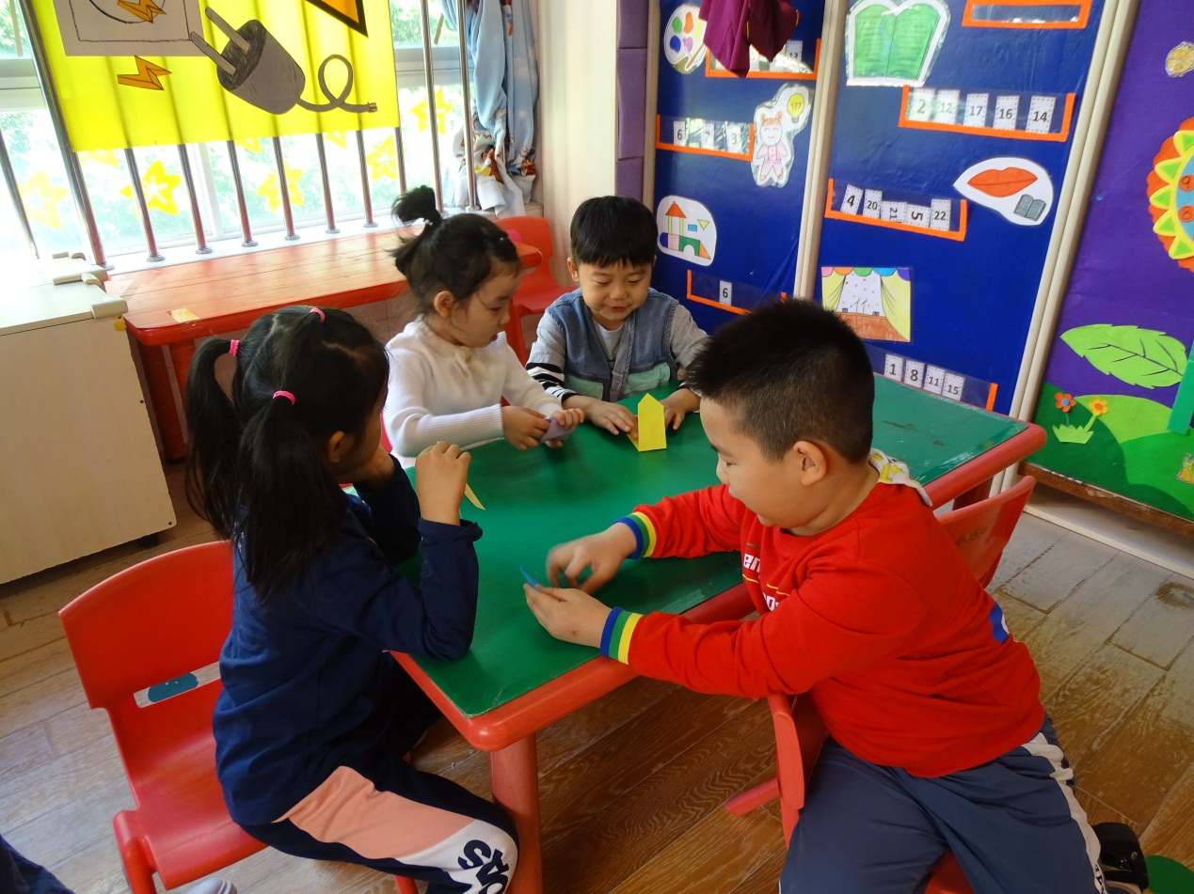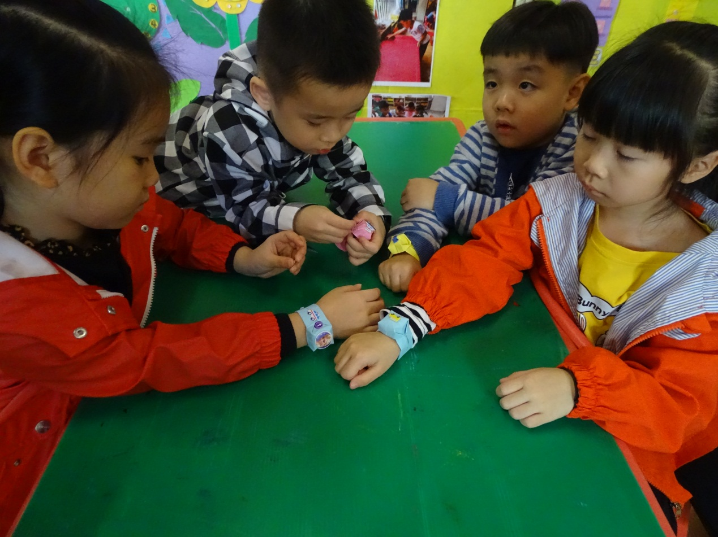

盈盈妈妈带来美术简笔画《老鼠》
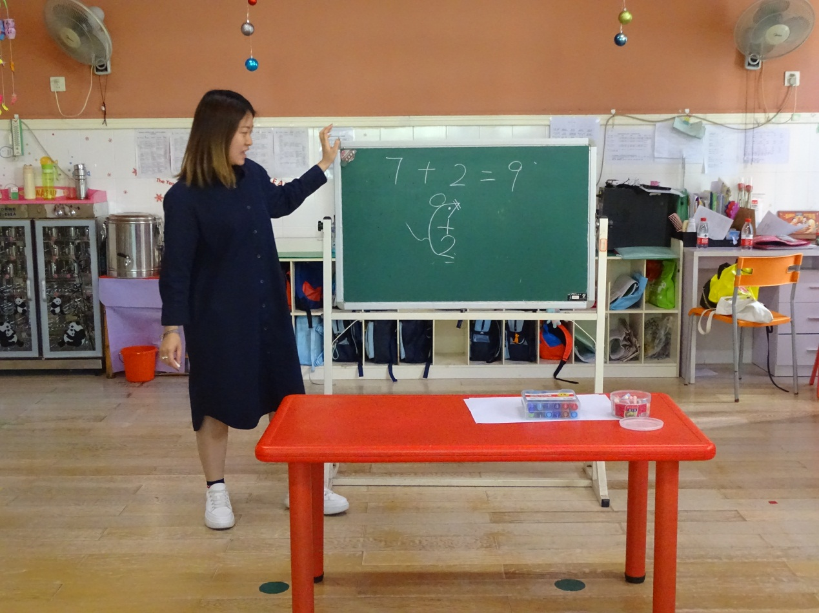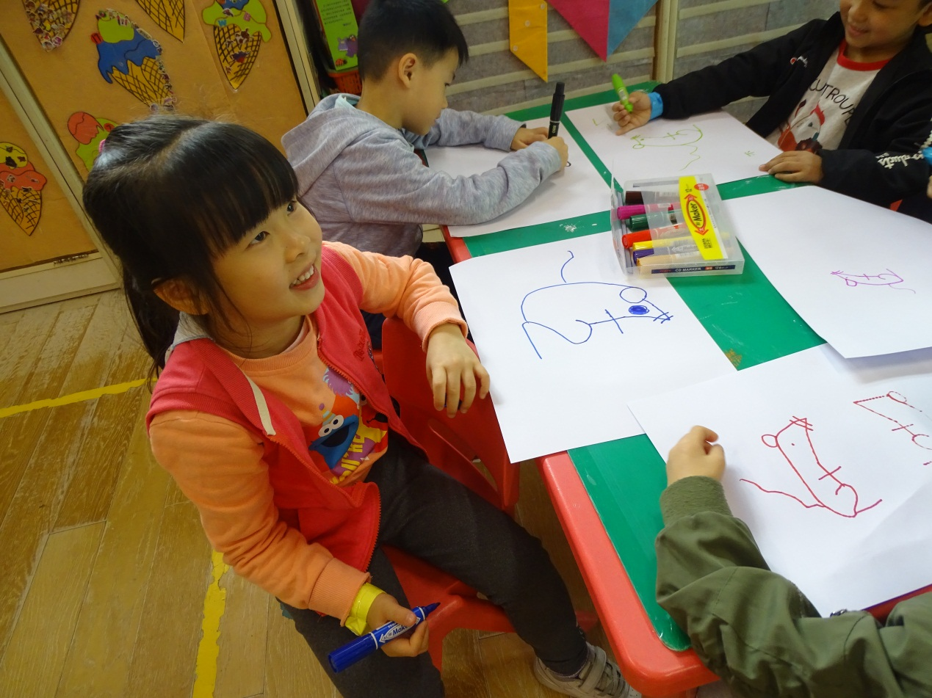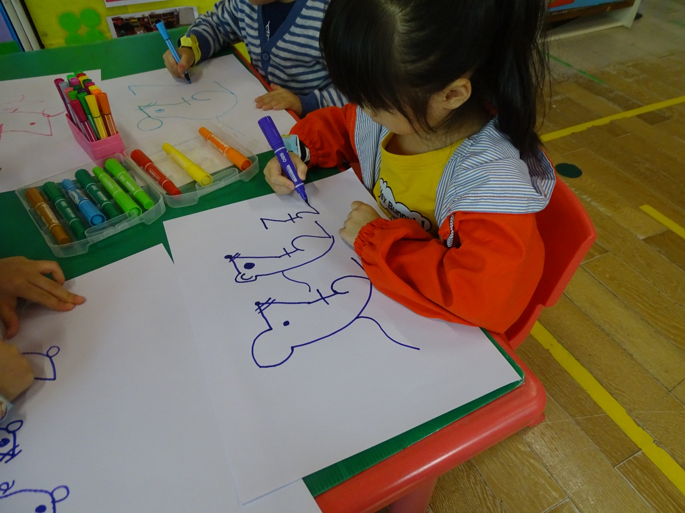

大三班
大三班邀请了程程妈妈参加活动
程程妈妈带来美术活动《不睡觉的狗熊》
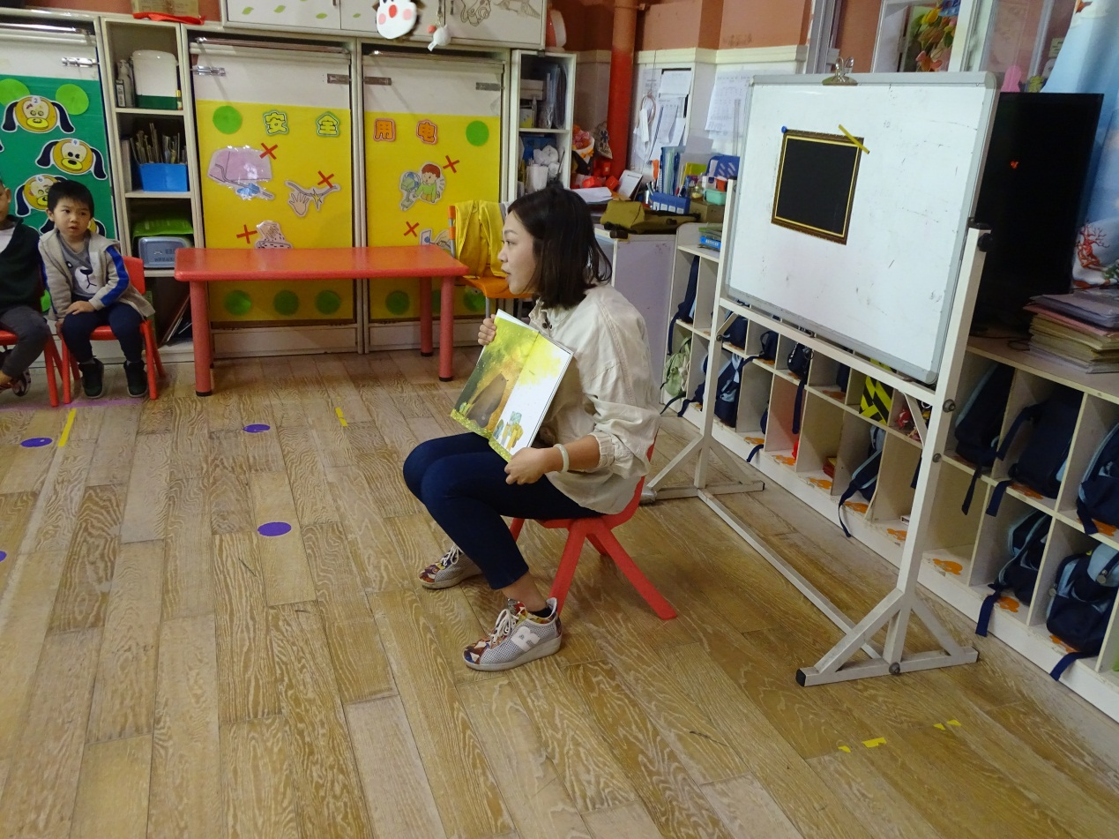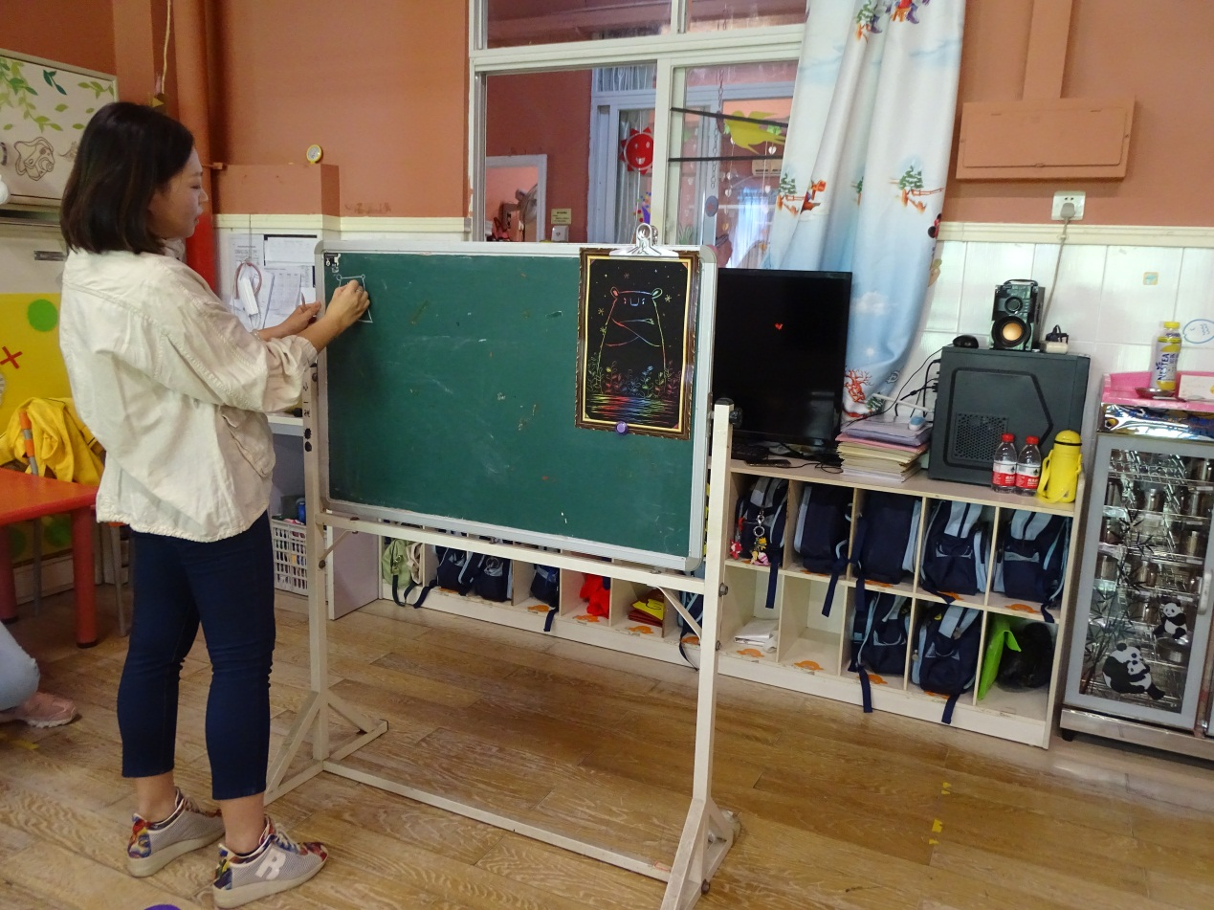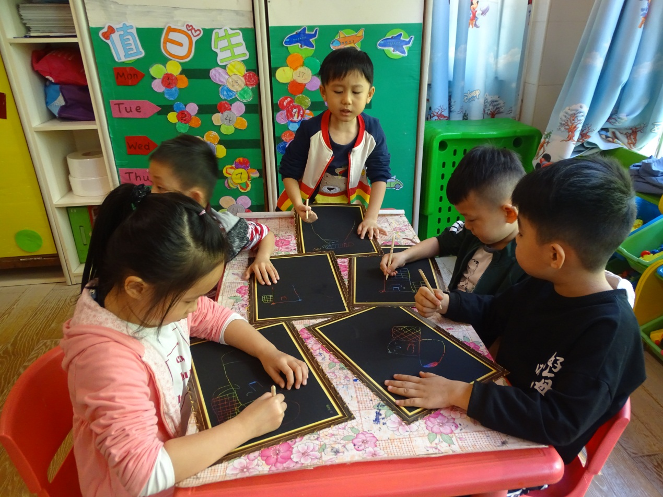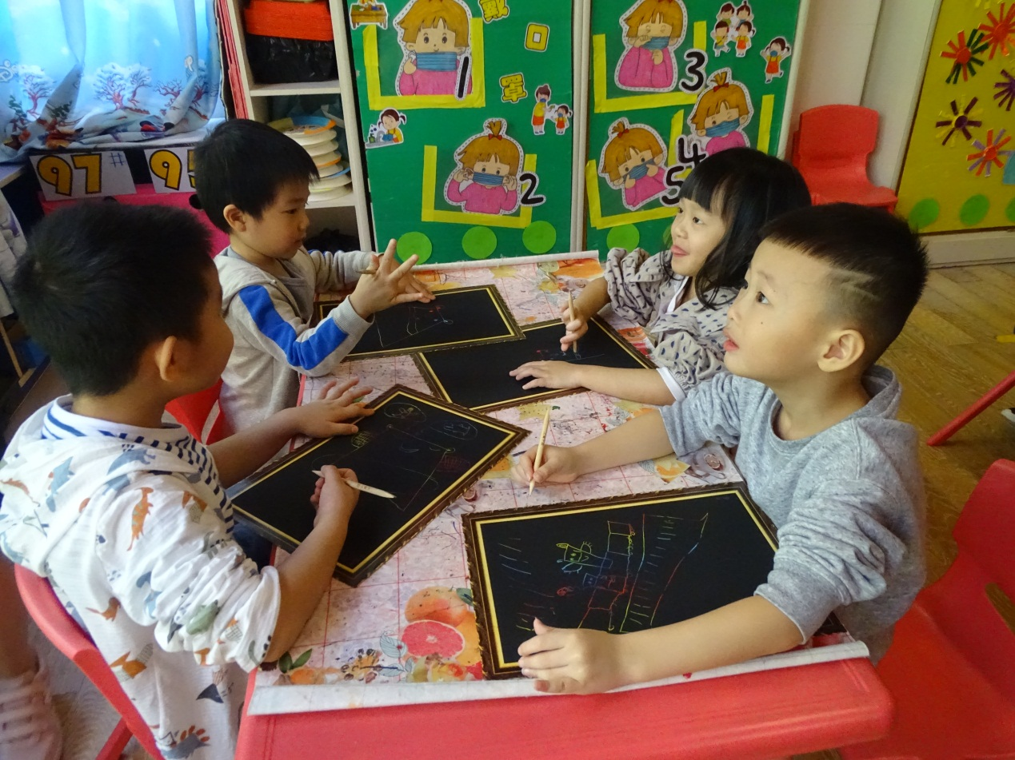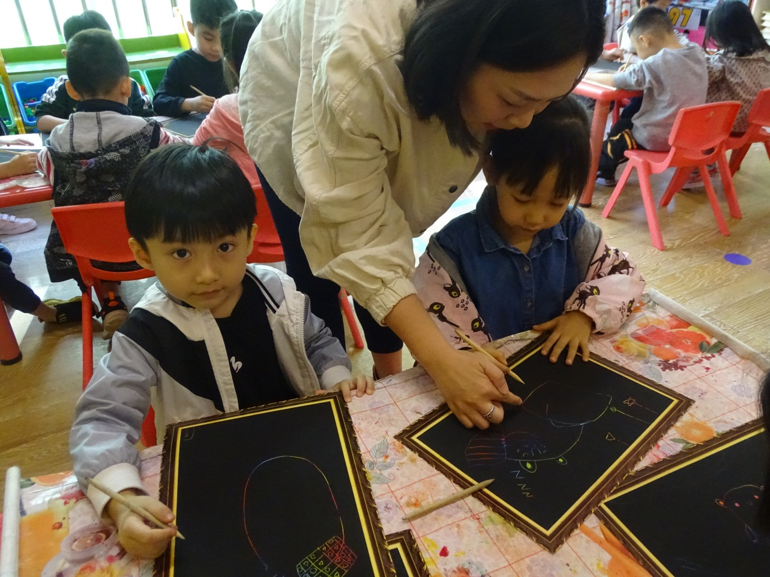
家长们来自不同的行业、有着不同的工作经历，家长的职业、阅历、特长对幼儿园来说就是一笔丰富的教育资源。越来越多的家长加入到家长助教的队伍中来，和我们共同见证孩子们健康快乐的成长，希望将来更多的家长能够走进校园，为我们的孩子带来更多精彩的活动和快乐的体验! 看，孩子们是多么的开心！

